GUÍA DE TECNOLOGÍA

Nombre: | Curso: 3°A | Fecha: semana N° 4
¿QUÉ APRENDEREMOS?
Objetivo (s): Usar procesador de textos para crear, editar, dar formato y guardar información. OA 6

Contenidos: Textos digitales
Objetivo de la semana: Usar procesador de textos para. insertar imágenes, crear formas prediseñadas en diferentes documentos.
Habilidad: crear

¿Qué necesito saber?
Para comenzar necesitas saber de qué se trata la habilidad de (crear) y qué entendemos por (procesador de textos)

Entonces:
¿Qué es un procesador de texto?
El procesador de texto es un tipo de programa o aplicación informática cuya función principal es la de crear o modificar documentos de texto, escritos en computadora.
Podría decirse que un procesador de texto es la versión moderna de una máquina de escribir, con muchas más funciones y versatilidad. En un procesador de texto se puede trabajar con distintos tipos de letra (fuentes) así como tamaños, colores, formatos de texto, efectos, insertar imágenes, tablas, etc.

Los textos que se procesan en dichos programas se almacenan en la computadora como un archivo de texto que usualmente se llaman documentos.
Otra función importante que poseen estos procesadores es la posibilidad de la corrección ortográfica y gramatical, además de poseer diccionarios que facilitan la tarea de quien las escribe.

Ventajas de un procesador de textos
- En primer lugar, con un procesador de texto podemos editar un texto, elegir la tipografía, el tamaño de letra, herramientas de resaltado (negrita, por ejemplo), entre otras posibilidades que dan al texto agilidad.
- También es posible alinear el texto, elegir el espacio entre párrafos y el interlineado, incorporar elementos como imágenes, hipervínculos, encabezados y pies de páginas, saltos de página, formas, etcétera.
- Ofrecen además correctores ortográficos y diccionarios para buscar sinónimos o traducir palabras de un idioma a otro.
- Es posible insertar imágenes y gráficos dentro del mismo texto.
- También permiten la creación de tablas, realizar listas con numeración o viñetas.
Ejemplos de procesador de textos
En la actualidad, los procesadores de texto que más se utilizan son:
- Word, de Microsoft.
- NotePad.
- WordPad.
- OpenOffice.
- Wordperfect.
- KWord.

¿Qué son las imágenes prediseñadas?
Por defecto, Word viene diseñado con una librería de imágenes organizadas por categorías. Allí puedes encontrar diferentes tipos de imágenes para insertarlas dentro de tus documentos. ¡Veamos, paso a paso, cómo lo puedes hacer!

Paso 1: Ubica el sitio exacto del archivo donde quieres que vaya la imagen y haz clic en la ficha Insertar que se encuentra en la Cinta de Opciones.
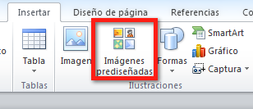

Paso 2: Con un clic, escoge la opción Imágenes prediseñadas.
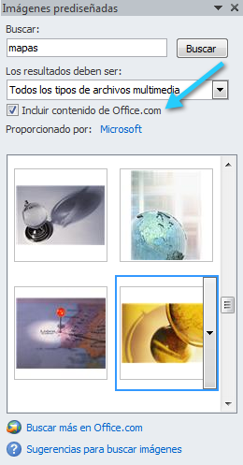

Paso 3: En la parte derecha de la pantalla, aparecerá un cuadro donde debes ingresar los criterios para realizar la búsqueda de la imagen. En este paso es muy importante que marques la opción Incluir contenido Office.com, así tendrás más posibilidades de encontrar la imagen que deseas.

Paso 4: Cuando ya estés seguro de lo que necesitas, haz clic en el botón Buscar.
Paso 5: Para escoger una imagen, solo debes hacer clic sobre ella.

Paso 6: Verás que la imagen quedará ubicada en el sitio que elegiste dentro del documento.

I.- Ahora con estos pasos realiza la siguiente actividad

- Guiándote por los ejemplos crea e inserta imágenes relacionadas a la tecnología
- Si no cuentas con computador, dibújalas en el recuadro de la guía
- Cuida el orden de tu trabajo

Para reflexionar

¿Para qué me sirve crear?
______________________________________________________________________________________________________________________________________________

¿Por qué crees que es importante la tecnología?
______________________________________________________________________________________________________________________________________________

No olvides enviar fotografías de tu trabajo al whatsapp del curso

Éxito tu puedes

Autoevaluación o Reflexión personal sobre la actividad:
1.- ¿Qué fue lo más difícil de este trabajo? ¿Por qué?
_____________________________________________________________________________________________________________________________________________________________________________________________________________________

